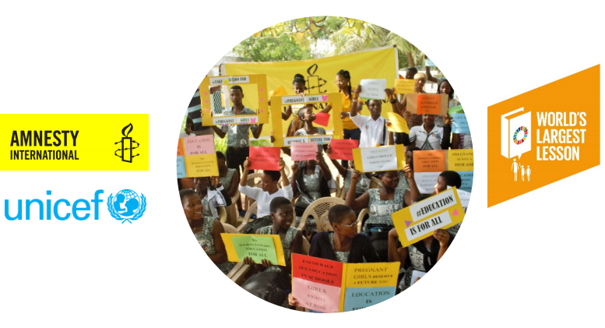

**Drepturile omului și obiectivele globale -**

**Puterea de a promova și apăra drepturile omului este în noi toți.**

**Descoperiți-o!\***

" Unde, la urma urmei, încep drepturile universale ale omului? În locuri mici, aproape de casă - atât de mici și atât de aproape, încât nu pot fi văzute pe nici o hartă a lumii. Totuși, acestea sunt lumea individului; cartierul în care locuiește; școala sau universitatea pe care o frecventează; fabrica, ferma sau biroul unde lucrează. Dacă aceste drepturi nu au o însemnătate acolo, atunci însemnătatea lor este mică în orice alt loc. Fără acțiune concertată a cetățenilor pentru a le aduce aproape de casă, vom căuta în zadar progresul în lumea largă."

*Eleanor Roosevelt*

**Discipline:**

**Studii sociale, Geografie, Cetățenie, Istorie**

**Durata: 75 min**

**Vârsta: 10-15 ani**

*Traducere după *Human Rights and the Global Goals - The power to promote and defend human rights is in all of us. Discover it!* (<http://cdn.worldslargestlesson.globalgoals.org/2017/07/Amnesty-WLL-lesson-plan-English.pdf> ). Toate drepturile de autor sunt rezervate companiei non-profit Project Everyone (conform licenței <http://worldslargestlesson.globalgoals.org/asset-licence/>). Materialele pot fi utilizate și redistribuite doar cu menționarea sursei, iar conținutul acestora nu poate fi modificat.

**Rezultatele învățării**

• Elevii își cunosc drepturile, sunt capabili să revendice drepturile omului, inclusiv drepturile copilului, și știu că acest lucru contribuie la Obiectivele Globale

• Elevii sunt capabili să vadă legătura între drepturile omului, inclusiv drepturile copilului și Obiectivele Globale

**Pregătirea**

• Asigurați-vă că aveți cu dvs. toate materialele necesare pentru clasă tipărite și pregătite

• Citiți minuțios planul lecțiilor și sfaturile

**Materiale**

• Imprimați "foaia de bingo" (Fișa1) pentru fiecare elev

• Fișele de imprimare 2, 3 și 4

• Materiale artistice

• Foi mari de hârtie

**Notă pentru profesori**

Înainte de a introduce următoarea activitate, citiți cu atenție următoarele informații despre drepturile omului.

**Informații despre drepturile omului**

Drepturile omului sunt drepturile și libertățile fundamentale care aparțin fiecăruia dintre noi, doar pentru că suntem născute ca ființe umane - indiferent de naționalitatea, locul de reședință, sexul, originea națională sau etnică, culoarea, religia, limbă sau orice alt statut.

Ele se bazează pe convingerea că drepturile omului sunt acele drepturi fără de care nu putem trăi în demnitate ca ființe umane. Acestea sunt standarde minime care ne împuternicesc să ne modelăm viețile în consecință, garantând, în special, egalitatea tuturor persoanelor, integritatea persoanei, intimitatea, libertățile personale și împlinirea nevoilor de bază existențiale și sociale.

Drepturile omului definesc modul în care putem trăi împreună în mod pașnic, protejând în același timp drepturile și libertățile fiecărui individ. Acestea sunt considerate condiții prealabile pentru o pace, dezvoltare și securitate durabile.

Drepturile omului sunt interdependente, indivizibile și interdependente - aceasta înseamnă că, dacă UN drept uman nu este garantat, nici alte drepturi ale omului nu vor fi.

În ciuda acestui concept cuprinzător al drepturilor omului, aceasta nu înseamnă că drepturile noastre sunt garantate în mod egal la nivel mondial. Aici intră în joc protecția drepturilor omului, prin intermediul instrumentelor și mecanismelor internaționale, obligațiile statelor de a respecta, proteja și îndeplini drepturile omului și nenumăratele contribuții ale societății civile care luptă pentru o lume mai bună.

**Informații privind Declarația Universală a Drepturilor Omului**

În timp ce rădăcinile drepturilor omului sunt foarte vechi, abia după cel de-al doilea război mondial protecția drepturilor omului a apărut proeminent ca o provocare pe care statele se angajează să o abordeze la nivel internațional. Primul document cheie în acest sens este Declarația Universală a Drepturilor Omului, adoptată de Adunarea Generală a ONU în 1948: "Toți oamenii se nasc liberi și egali în demnitate și drepturi." În cele treizeci de articole ale sale, Declarația include drepturile civile și politice - cum ar fi drepturile la viață și libertate, dreptul la libertatea de exprimare, dreptul la un proces echitabil sau interzicerea sclaviei și a torturii - precum și drepturile economice, sociale și culturale - cum ar fi dreptul la dreptul la sănătate sau la un nivel de trai adecvat (locuințe, apă, alimente, îmbrăcăminte).

Așa cum este indicat în titlul său, Declarația Universală a Drepturilor Omului este doar o DECLARAȚIE - și, ca atare, un instrument care nu are caracter legal obligatoriu, ci un angajament politic al statelor de a respecta aceste drepturi. De-a lungul deceniilor, cu toate acestea, a devenit atât de larg acceptat astfel încât majoritatea drepturilor consacrate în aceasta sunt acum considerate a crea obligații asupra statelor (termenul tehnic pentru aceasta fiind "drept internațional cutumiar").

În urma Declarației Universale a Drepturilor Omului, statele au adoptat o serie de tratate internaționale și alte acorduri care protejează drepturile omului pe parcursul ultimelor decenii - la nivel global, în cadrul Organizația Națiunilor Unite, la nivel regional în Africa (Organizația Unității Africane/Uniunea Africană), în America (Organizația Statelor Americane), în Asia (de exemplu, Asociația Națiunilor din Asia de Sud-Est) și Europa (Consiliul Europei, Uniunea Europeană). Multe dintre aceste documente creează standarde obligatorii pentru toate statele care le-au semnat și ratificat - standarde care sunt monitorizate de mecanismele de protecție internațională și care reprezintă un punct important de referință pentru menținerea responsabilității statelor atunci când este vorba despre dosarele lor privind drepturile omului.

Convenția Națiunilor Unite privind drepturile copilului prezintă un interes deosebit atunci când se discută despre drepturile omului cu copiii. Este cel mai cuprinzător și ratificat tratat internațional privind drepturile omului, care cuprinde întreaga gamă de drepturi civile, culturale, economice, politice și sociale. Se aplică tuturor copiilor până la vârsta de 18 ani, bazată pe Declarația Universală a Drepturilor Omului, și este obligatorie din punct de vedere juridic pentru toate țările lumii, cu excepția uneia (SUA este singura țară care nu a ratificat Convenția).

Persoanele și grupurile care beneficiază de tratate privind drepturile omului sunt numite "deținători de drepturi". Cei care au obligația să respecte, să promoveze și să implementeze drepturile omului sunt numiți "responsabili de implementarea drepturilor umane".

Drepturile noastre umane creează, de asemenea, îndatoriri, în primul rând de către statul pe teritoriul căruia trăim - statul trebuie:

• să respecte drepturile noastre - adică să se abțină de la intervenții nejustificate (de exemplu violența polițienească, tortura, execuții sau arestări arbitrare, ...)

• protejarea drepturilor noastre - înseamnă luarea de măsuri pentru a preveni abuzul de către alții asupra drepturilor noastre (de exemplu, împotriva violenței domestice, împotriva poluării mediului de către marile companii, ...)

• să ducă la îndeplinire drepturile noastre - ceea ce înseamnă crearea cadrului legal și instituțional, astfel încât drepturile noastre să poată fi garantate (de exemplu, să construiască școli și spitale, să adopte legi care interzic crimele împotriva vieții și a bunurilor, ...).

Pentru aceste îndatoriri putem să tragem la răspundere statele noastre - folosind în acest scop mecanismele de protecție a drepturilor omului la nivel național, regional și internațional.

Cursuri online

|  |  |
| --- | --- |
|  | Pentru mai multe informații despre drepturile omului, vă puteți înscrie gratuit la cursul de bază pentru Drepturile Omului și Protecția Drepturilor Omului oferit de Amnesty International - <https://academy.amnesty.org> |
|  | UNICEF a dezvoltat, de asemenea, un curs gratuit de formare online în special în ceea ce privește drepturile copiilor, care explică, prin intermediul videoclipurilor, ce sunt drepturile omului și ale copilului și cum diferă acestea de "nevoi" - <https://bit.ly/childrightsmatter> |

**Fapt amuzant**

Știați că Declarația Universală a Drepturilor Omului este unul dintre cele mai traduse documente din lume? A fost tradusă în 500 limbi! Pentru mai multe informații, consultați <http://www.ohchr.org/RO/UDHR/Pages/UDHRIndex.aspx>

**Pasul 1: Exercițiul de deschidere – 5min**

BINGO[1] Drepturile omului

Înainte de a începe, asigurați-vă că fiecare elev are o copie a fișei 1 (foaia Bingo)

Explicați clasei dvs. că au 2 minute pentru a merge prin sala de clasă și pentru a găsi o altă persoană care poate răspunde la oricare dintre întrebările care se află pe foaia de Bingo. La rândul lor, trebuie să răspundă la o întrebare din foaia celeilalte persoane. Fiecare elev trebuie să se asigure că are toate răspunsurile întrebărilor de pe foaia de Bingo. Elevul care completează acest lucru în cel mai scurt timp este declarat câştigător.

|  |
| --- |
| Sfaturi pentru profesori  Asigurați-vă că elevul înțelege că trebuie să obțină răspunsurile celorlalți și să nu răspundă  se întreba singuri. Scopul acestui exercițiu este de a încuraja elevii să înceapă să se gândească la drepturile omului, să sporească curiozitatea față de acestea și nu neapărat să răspundă corect. Ați putea faceți din nou acest exercițiu, după finalizarea lecției, pentru a vedea dacă elevii pot da mai multe răspunsuri. |

**Pasul 2: Activitatea de învățare – 10 min**

Copacul Drepturilor Omului[2]

În timpul acestei activități elevii vor lucra în mod colaborativ pentru a crea o imagine care să îi ajute să definească drepturile umane.

Procedură

(1) Împărțiți elevii în grupuri mici. Dați fiecărui grup o hârtie de hârtie mare și câteva markere.

(2) Cereți fiecărui grup să deseneze un copac pe coala lor de hârtie.

(3) Dați fiecărui grup o copie a Fișei 2 - versiunea scurtă a Declarației Universale a Drepturile Omului sau puteți utiliza, de asemenea, versiunea scurtă a Convenției ONU privind Drepturilor Copilului. Citiți-le elevilor și clarificați tot ce nu înțeleg.

(4) Cereți grupurilor să scrie pe copac (sub formă de frunze, fructe, flori sau ramuri) drepturile omului pe care ei le consideră necesare pentru a trăi în demnitate și dreptate.

(5) Solicitați-i să se concentreze, de asemenea, asupra drepturilor pe care le consideră necesare astfel încât copiii să trăiască bine.

(6) Amintiți-le că un copac al drepturilor omului are nevoie de rădăcini pentru a crește și a înflori. Cereți-le să dea copacului rădăcini și să le eticheteze cu lucrurile pe care ei consideră că înfloresc drepturile omului. De exemplu, acest lucru ar putea fi educație, un sistem bun de sănătate, servicii de poliție pentru a menține legea și ordinea etc.

(7) Când desenele sunt complete, cereți fiecărui grup să prezinte arborele său și să explice motivația lor pentru elementele pe care le-au inclus.

Asigurați-vă că…

• Elevii înțeleg că drepturile omului sunt pentru toată lumea și că drepturile omului sunt interdependente, indivizibile și intercorelate - aceasta înseamnă că îndeplinirea unui drept ajută la îndeplinirea altora și dacă UN drept al omului nu este garantat, atunci o serie de alte drepturi ale omului nu vor fi nici ele garantate. Drepturile sunt, de asemenea, inalienabile: aceasta înseamnă că nu le puteți lua. Deținerea drepturilor nu este condiționată de îndeplinirea de către dvs. a anumitor responsabilități. Drepturile nu pot fi folosite ca recompensă sau pedeapsă.

• Elevii pot oferi câteva exemple de drepturi ale omului, inclusiv drepturile copilului și cum acestea se referă la viața lor.

• Elevii fac legătura cu Declarația Universală a Drepturilor Omului și Convenția privind Drepturile copilului și realizează că, deși Declarația a fost creată acum aproape 70 de ani în urmă, aceasta este încă relevantă și este încă considerată documentul universal privind drepturile omului, dând naștere sistemelor de protecție printr-o gamă largă de instrumente juridice obligatorii din domeniul drepturilor omului, cum ar fi Convenția privind Drepturilor Copilului.

**Diferențiere și alternative**

Mergând mai departe

(1) Potriviți fructele, frunzele și ramurile cu articole din Declarația Universală a Drepturilor Omului / Convenția privind Drepturile Copilului și scrieți numărul articolului în dreptul fiecărui articol.

(2) Afișați acești copaci în sala de clasă sau în spații publice.

(3) Identificați preocupări legate de drepturile omului și ale copilului care au o relevanță deosebită pentru dvs. și comunitatea dvs.

|  |
| --- |
| Notă pentru profesori  Aflați mai multe aici: <http://www.globalgoals.org/#the-goals>  sau parcurgeți cursul Microsoft pentru educatori: <https://education.microsoft.com/courses-and-resources/courses/sdg>  Acest nou plan de acțiune de 15 ani a fost realizat foarte recent și avem încă 14 ani[3] pentru a îl realiza! Este un plan de acțiune comprehensiv – iar promovarea drepturilor omului este o modalitate importantă de a contribui la realizarea acestuia ...  Aceste obiective globale trebuie să fie conduse de acțiunile elevilor. Trebuie să le spunem cum pot face diferența acționând chiar acum. |

Alte resurse online

Pentru scurte cursuri de învățare online scurte privind apărarea drepturilor omului și a apărătorilor drepturilor omului, vă rugăm să vă adresați organizației Amnesty International: <http://www.humanrightseducation.amnesty.org/>

**Pasul 3: Obiectivele globale și drepturile omului – 40 min**

Introducerea obiectivelor

Introduceți obiectivele globale prin acest videoclip <https://vimeo.com/138852758>

SAU prin intermediul posterelor privind Obiectivele Globale (Fișa 3)

Muncă în echipă

Cereți elevilor să stea în aceleași grupuri ca și în lecția anterioară.

Dați fiecărui grup 1 Obiectiv Global pentru a lucra cu acesta (pentru această lecție, ne vom concentra pe următoarele obiective: ODD 4, 5, 10 și 16. Pot fi mai multe grupuri care lucrează la același obiectiv).

Folosind arborele (din planul anterior de lecție), căsuțele cu ODD (Fișa 3), construiți un colaj în jurul copacului cu exemple privind modul în care drepturile omului, inclusiv drepturile copilului (pe care le-au menționat deja) și Obiectivele Globale se pot ajuta reciproc.

|  |
| --- |
| **Sfaturi pentru profesori**  Utilizați Fișa 4 pentru a explica fiecare obiectiv elevilor.  Utilizați exemple legate de drepturile copilului astfel încât elevii dvs. să înțeleagă mai bine. De exemplu, conexiuni între:  • Obiectivul 4 Educație de calitate și Articolul 26 - Dreptul la educație din Declarația Universală a Drepturilor Omului (articolele 28 și 29 ale Convenției);  • Obiectivul 5 Egalitatea de gen Articolul 2 Nediscriminarea ale Declarației Universale a Drepturilor Omului și ale Convenției;  • Obiectivul 10 Inegalități reduse și Articolul 1 - Libertatea și egalitatea în demnitate și drepturi al Declarației Universale a Drepturilor Omului și ale Convenției (Articolul 4 privind implementarea tuturor drepturilor din Convenție);  • Obiectivul 16 Pace și justiție Articolul 28 - Dreptul la o ordine internațională în care toți aceste drepturi pot fi pe deplin realizate din Declarație (articolele 19, 33, 34, 35, 36, 37, 38, 39 și 40 privind eliminarea tuturor formelor de violență și drepturile copiilor în sistemul de justiție din Convenție).  Un instrument care explorează sinergiile dintre Obiectivele Globale de Dezvoltare Durabilă și Convenția privind Drepturile Copilului este disponibil aici:  <https://www.unicef.org/agenda2030/files/SDG-CRC_mapping_FINAL.pdf> [Acest instrument funcționează cel mai bine dacă este descărcat].  Un instrument similar pentru cartografierea drepturilor omului este disponibil la <http://sdg.humanrights.dk/> |

**Asigurați-vă că…**

• Elevii pot prezenta exemple privind modul în care drepturile omului, inclusiv drepturile copilului, se raportează la Obiective Globale.

• Elevii sunt capabili să recunoască exemple din viața lor sau exemple din lumea înconjurătoare pe nevoile Obiectivelor Globale.

**Pasul 4: Acționați! - 10 min**

**Ce pot face eu!**

Activitatea de brainstorming rapid trebuie făcută în alte spații. Unele idei menționate în tabelul de mai jos.

|  |
| --- |
| Luați măsuri pentru obiectivele globale  În calitate de educator, aveți puterea de a canaliza energiile pozitive  ale elevilor și de a-i ajuta să creadă  că nu sunt lipsiți de putere, că schimbarea este posibilă  și că ei o pot genera.  Acționează– chiar acum!  • Purtați un autocolant cu un mesaj despre drepturile omului sau ale copilului  • Amplasați un poster  • Opuneți-vă glumelor și opiniilor discriminatorii ale altor persoane pe care le întâlniți în școala sau în cartierul dvs.  • Discutați cu prietenii și încercați să le schimbați comportamentul discriminatoriu  • Scrieți o scrisoare presei locale sau administrației locale cu privire la drepturile omului sau  problema drepturilor copilului pe care considerați că ar trebui să se concentreze. Începeți o petiție în comunitatea dvs. pe această temă și obțineți cât mai multe semnături posibil!  Acționează - implicare mai profundă  Doriți să faceți mai mult?  • Păstrați un jurnal cu privire la modul în care susțineți drepturile omului și ale copilului și împărtășiți-le cu clasa dvs!  • Organizați o expoziție în școala dvs. cu privire la subiectul ales de dvs. privind drepturile omului sau organizați un concert cu o formație școlară locală, un festival de film pentru drepturile omului; evenimente sportive - cum ar fi o ștafetă pentru drepturile omului; fotografie, poezie, concurs pentru design de postere; un teatru de stradă sau un flash mob  • Participați la Cursul Deschis Online al Amnesty -  <https://www.edx.org/school/amnesty-internationalx>  • Vizitați pagina "Acționează" de pe site-ul nostru:  [www.globalgoals.org/worldslargestlesson](http://www.globalgoals.org/worldslargestlesson) și găsiți organizații, resurse și pachete de lecții pentru a vă ajuta să începeți. |

|  |  |  |
| --- | --- | --- |
| Rugați elevii împărtășească ceea ce au învățat despre drepturile omului, inclusiv despre drepturile copilului și Obiectivele Globale cu World’s Largest Lesson (Cea mai Mare Lecție a Lumii) pe platformele sociale. Împărtășiți imaginile cu arborele cu drepturile omului folosind următoarele etichete:   |  |  | | --- | --- | | #WorldsLargestLesson  #AmnestyHRE  #ChildRightsMatter |  | |

**FIȘE**

**Fișa 1 - Drepturile omului BINGO**

|  |  |
| --- | --- |
| O țară în care sunt drepturile omului sunt abuzate | Un document care enumeră drepturile omului |
| O organizație care promovează sau luptă  pentru drepturile omului | Un film care discută despre problematica drepturilor omului |
| Cine poate abuza de drepturile omului? | Numiți în mod corect un copil*  *(Name one child right) |
| Un exemplu de drept al omului | Un document global care vorbește despre drepturile copilului |
| Persoana cea mai în măsură pentru a apăra / promova drepturile omului. | Trei drepturi pe care orice tânără persoană ar trebui să le aibă |
| Când a fost Declarația Universală a Drepturilor Omului adoptată? | Un cântec care te face să te gândești la drepturile omului |

**Fișa 2 - Rezumatul Declarației Universale a Drepturilor Omului**

Articolul 1 - Libertatea și egalitatea în demnitate și drepturi

Articolul 2 - Nediscriminarea

Articolul 3 - Dreptul la viață, libertate și securitate a persoanei

Articolul 4 - Libertatea față de sclavie

Articolul 5 - Libertatea față de tortură

Articolul 6 - Protejat de lege

Articolul 7 - Egal în fața legii

Articolul 8 - O remediere / remediu / soluție atunci când drepturile au fost încălcate

Articolul 9 - Fără detenție nedreaptă, închisoare sau exil

Articolul 10 - Dreptul la un proces echitabil

Articolul 11 ​​- Nevinovat până la dovedirea contrariului

Articolul 12 - Confidențialitatea și dreptul la viață privată și de familie

Articolul 13 - Libertatea de a trăi și de a călători liber în interiorul frontierelor de stat

Articolul 14 - Dreptul de a merge în altă țară și de a cere protecție

Articolul 15 - Dreptul la cetățenie

Articolul 16 - Dreptul de a se căsători și de a începe o familie

Articolul 17 - Dreptul de proprietate și bunuri

Articolul 18 - Libertatea de credință (inclusiv credința religioasă)

Articolul 19 - Libertatea de exprimare și dreptul la informare

Articolul 20 - Libertatea de a se alătura asociațiilor și a se întâlni cu alții în mod pașnic

Articolul 21 - Dreptul de a participa la guvernarea țării dumneavoastră

Articolul 22 - Dreptul la asistență socială

Articolul 23 - Dreptul de a lucra pentru un salariu echitabil și de a se alătura unui sindicat

Articolul 24 - Dreptul la odihnă și la petrecerea timpului liber

Articolul 25 - Dreptul la un nivel de trai adecvat sănătății și bunăstării dumneavoastră

Articolul 26 - Dreptul la educație, inclusiv educație primară gratuită

Articolul 27 - Dreptul de a participa la viața culturală a comunității

Articolul 28 - Dreptul la o ordine internațională în care toate aceste drepturi pot fi pe deplin realizate

Articolul 29 - Responsabilitatea de a respecta drepturile celorlalți

Articolul 30 - Fără îndepărtarea vreunuia din aceste drepturi!

**Rezumat al Convenției ONU privind drepturile copilului**

Convenția Națiunilor Unite privind Drepturile Copilului[4]

**CE SUNT DREPTURILE PENTRU COPII?**

Drepturile copiilor sunt drepturi umane pentru copii. Convenția Organizației Națiunilor Unite privind Drepturile Copilului din 1989 este un acord juridic internațional (sau "tratat") ce recunoaște drepturile specifice pentru copii.

"Drepturile" sunt drepturi pe care trebuie să le aibă fiecare copil. Toți copiii au aceleași drepturi. Aceste drepturi sunt enumerate în Convenția privind Drepturile Copilului și aproape fiecare țară a fost de acord să le respecte în practică. Toate drepturile sunt legate între ele și toate sunt la fel de importante - acestea nu pot fi luate de la copii.

Copiii au dreptul la:

• Protecție (de exemplu de violență, exploatare și substanțe nocive)

• Furnizări de servicii (de exemplu de educație, îngrijire medicală și un nivel de trai adecvat)

• Participare (de exemplu de a fi auzit și luat în serios și de a se alătura organizațiilor)

• Prevederi și protecție speciale atunci când aceștia sunt parte a unei populații vulnerabile, cum ar fi copiii indigeni și copiii cu dizabilități

Convenția privind drepturile copilului stabilește aceste drepturi în 54 de articole și într-un set de “Protocoale opționale", care enumeră drepturi suplimentare. Convenția este ghidată de patru principii generale: nediscriminarea (Articolul 2), interesul superior al copilului (articolul 3), dreptul la viață, supraviețuire și dezvoltare (articolul 6), precum și dreptul de a fi auzit și de a fi luat în serios (articolul 12). UNICEF este singura organizație numită în mod specific în Convenție ca sursă de asistență tehnică și de expertiză.

Potrivit declarației sale privind misiunea, "UNICEF este ghidată de Convenția privind drepturile copilului și se străduiește să stabilească drepturile copiilor ca fiind principii etice durabile și standarde internaționale de comportament față de copii ".

**ARTICOLELE spuse pe limba copiilor**

1. Orice persoană sub 18 ani are toate drepturile din această Convenție.

2. Toți copiii au toate aceste drepturi, indiferent de cine sunt, unde locuiesc, ceea ce fac părinții lor, ce limbă vorbesc, ce fel de religie sau cultură au, indiferent dacă este vorba de un băiat sau de o fată, fie că au un handicap, fie că sunt bogați sau săraci. Nici un copil nu ar trebui tratat în mod incorect.

3. Toți adulții ar trebui să facă ceea ce este mai bine pentru copii. Când adulții iau decizii, aceștia ar trebui să se gândească la modul în care deciziile lor vor afecta copiii.

4. Guvernele trebuie să utilizeze toate resursele disponibile pentru a pune în aplicare toate drepturile din prezenta convenție.

5. Guvernele trebuie să respecte drepturile și responsabilitățile familiilor în a ghida copiii lor astfel încât, pe măsură ce cresc, să învețe să-și folosească drepturile în mod corespunzător.

6. Fiecare copil are dreptul la viață, supraviețuire și dezvoltare.

7. Copiii au dreptul la un nume, iar acest lucru trebuie să fie recunoscut oficial de către Guvern. Ei au dreptul la o naționalitate (să aparțină unei țări).

8. Copiii au dreptul la o identitate - o înregistrare oficială a cine sunt. Nimeni nu ar trebui să ia asta de la ei.

9. Copiii nu trebuie să fie despărțiți de părinți decât dacă este pentru binele lor. Copiii ai căror părinți s-au despărțit ar trebui să rămână în contact cu ambii părinți, cu excepția cazului în care acest lucru poate dăuna copilului.

10. Dacă un copil locuiește într-o altă țară decât părinții, copilul are dreptul de a fi împreună cu aceștia în același loc.

11. Guvernele ar trebui să împiedice scoaterea copiilor din propria lor țară în mod ilegal.

12. Copiii au dreptul de a-și spune părerea, iar adulții de a o asculta și a o lua în serios.

13. Copiii au dreptul să afle lucrurile și să împărtășească ceea ce gândesc cu alții, prin vorbire, desen, scriere sau în orice alt mod, atâta timp cât nu rănesc alți oameni.

14. Copiii au dreptul de a-și alege propria religie și propriile convingeri. Părinții ar trebui să-i îndrume cu privire la ceea ce este bine și rău și ceea ce este mai bine pentru ei.

15. Copiii au dreptul să-și aleagă proprii prieteni și să se alăture sau să înființeze grupuri, atâta timp cât nu este dăunător pentru ceilalți.

16. Copiii au dreptul la intimitate.

17. Copiii au dreptul să primească informații care sunt importante pentru bunăstarea lor, de la radio, ziare, cărți, computere și alte surse. Adulții ar trebui să se asigure că informațiile pe care le primesc nu sunt dăunătoare și să-i ajute să găsească și înțeleagă informațiile de care au nevoie.

18. Copiii au dreptul de a fi crescuți de către părinte/ părinți, dacă este posibil. Guvernele ar trebui să ajute părinții prin furnizarea de servicii pentru a-i sprijini, mai ales dacă ambii părinți lucrează.

19. Guvernele trebuie să se asigure că copiii sunt îngrijiți și protejați corespunzător de violență, abuz și neglijare de către oricine se ocupă de ei.

20. Copiii au dreptul la îngrijire și ajutor special dacă aceștia nu pot trăi cu părinţii lor.

21. Când copiii sunt adoptați, prima preocupare trebuie să fie ceea ce este mai bine pentru ei.

22. Copiii au dreptul la protecție specială și ajutor dacă sunt refugiați, precum și la toate drepturile din prezenta convenție.

23. Copiii au dreptul la educație și îngrijire specială dacă au un handicap, alături de toate drepturile din această Convenție, astfel încât să poată trăi o viață împlinită.

24. Copiii au dreptul la cele mai bune îngrijiri medicale, apă sănătoasă de băut, hrană nutritivă, un mediu curat și sigur și informații care să îi ajute să le fie bine.

25. Copiii care locuiesc în îngrijire sau în alte situații departe de casă au dreptul de a avea aceste aranjamente de viață vizitate în mod regulat pentru a vedea dacă sunt cel mai potrivite.

26. Guvernele ar trebui să ofere bani suplimentari copiilor familiilor sărace.

27. Copiii au dreptul la hrană, îmbrăcăminte, un loc sigur de a trăi și de a avea nevoile lor fizice și mentale de bază îndeplinite. Guvernul ar trebui să ajute familiile și copiii care nu își pot permite acest lucru.

28. Copiii au dreptul la o educație. Disciplina în școli trebuie să respecte demnitatea copiilor. Învățământul primar ar trebui să fie gratuit. Copiii ar trebui să fie încurajați la cel mai înalt nivel posibil să meargă la școală.

29. Educația copiilor ar trebui să le ajute să-și folosească și să-și dezvolte talentele și abilitățile. De asemenea, ar trebui să-i ajute să învețe să respecte drepturile altor persoane, să trăiască în mod pașnic și să protejeze mediul.

30. Copiii au dreptul să-și practice cultura, limbajul și religia proprii - chiar dacă acestea nu sunt împărtășite de majoritatea oamenilor din țara unde locuiesc ei.

31. Copiii au dreptul să se joace, să se odihnească și să se relaxeze și să participe la activități culturale și activități artistice.

32. Copiii au dreptul la protecție împotriva muncii care le-ar face rău și este dăunătoare pentru sănătate și educație. Dacă lucrează, au dreptul să fie în siguranță și plătiți corect.

33. Copiii au dreptul la protecție împotriva drogurilor dăunătoare și a comerțului cu droguri.

34. Copiii au dreptul să nu fie supuși abuzului sexual și exploatării sexuale.

35. Guvernele trebuie să se asigure că copiii nu sunt răpiți, vânduți sau traficați.

36. Copiii au dreptul la protecție împotriva oricărei exploatări.

37. Copiii care încalcă legea nu ar trebui să fie uciși, torturați, tratați cu cruzime, puși în închisoare pentru totdeauna sau în închisoare cu adulții. Închisoarea ar trebui să fie ultima alegere și numai pentru cel mai scurt timp posibil. Copiii din închisoare ar trebui să aibă ajutor legal și să aibă posibilitatea să fie în contact cu familia.

38. Copiii au dreptul la protecție față de război și la libertate. Copii nu pot fi obligați să intre în armată sau să participe la război.

39. Copiii au dreptul să fie ajutați dacă au fost răniți, neglijați sau tratați rău astfel încât să-și poată recupera sănătatea și demnitatea.

40. Copiii au dreptul la asistență juridică și tratament echitabil în sistemul judiciar care le respectă drepturile.

41. Dacă legile unei țări oferă o mai bună protecție a drepturilor copilului decât articolelor din prezenta convenție, ar trebui să se aplice acele legi.

42. Copiii au dreptul să-și cunoască drepturile. Adulții ar trebui să știe despre acestea drepturi și de a ajuta copiii să învețe despre ele.

43 la 54. Aceste articole explică modul în care guvernele și organizațiile internaționale precum UNICEF vor lucra pentru a se asigura că toți copiii își obțin toate drepturile.

Pentru mai multe informații, consultați:

• Convenția privind Drepturile Copilului la:

[Www.ohchr.org/en/professionalinterest/pages/crc.aspx](http://Www.ohchr.org/en/professionalinterest/pages/crc.aspx)

• UNICEF și Convenția privind drepturile copilului la: <http://www.unicef.org/crc/>

**Fișa 3 - Afișarea obiectivelor**

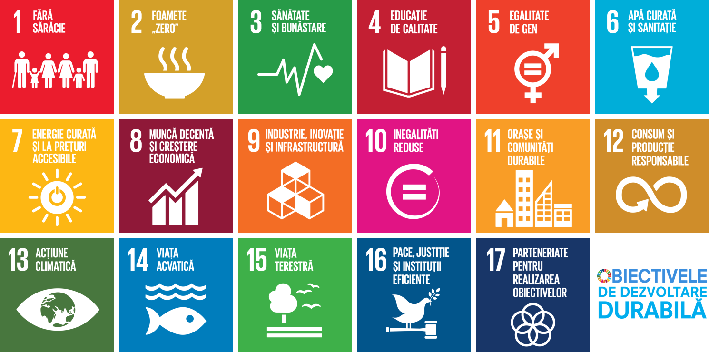

**Fișa 4 - Detalii despre obiectivele globale**

Broșură completă disponibilă la: <http://worldslargestlesson.globalgoals.org/introduce-the-global-goals/>

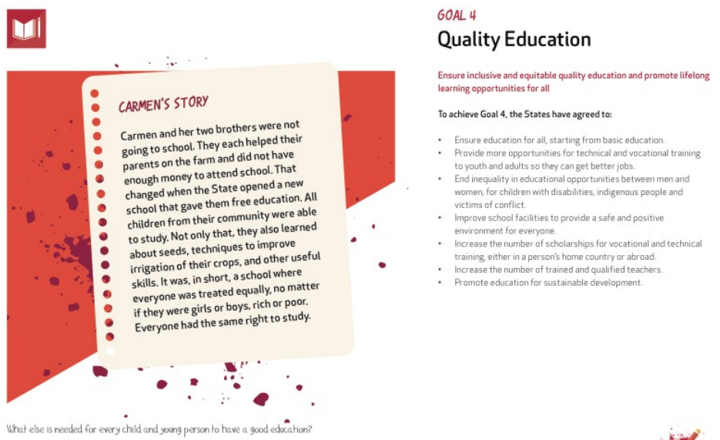

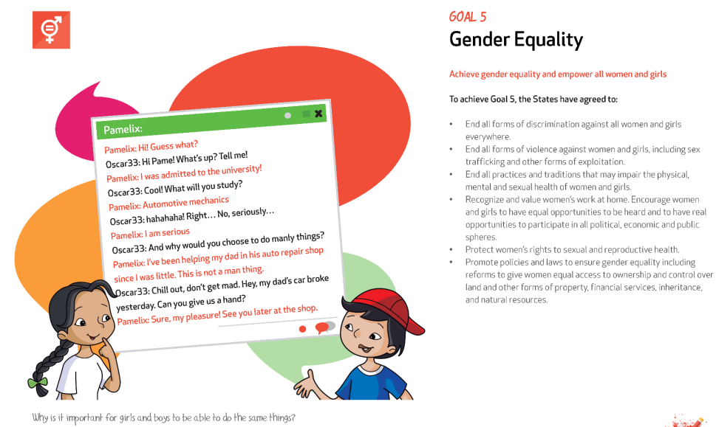

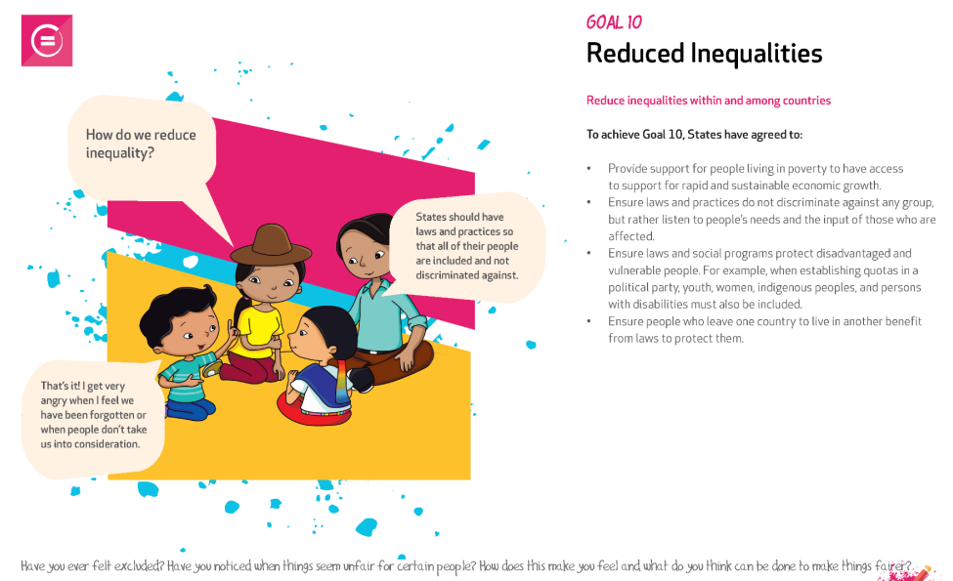

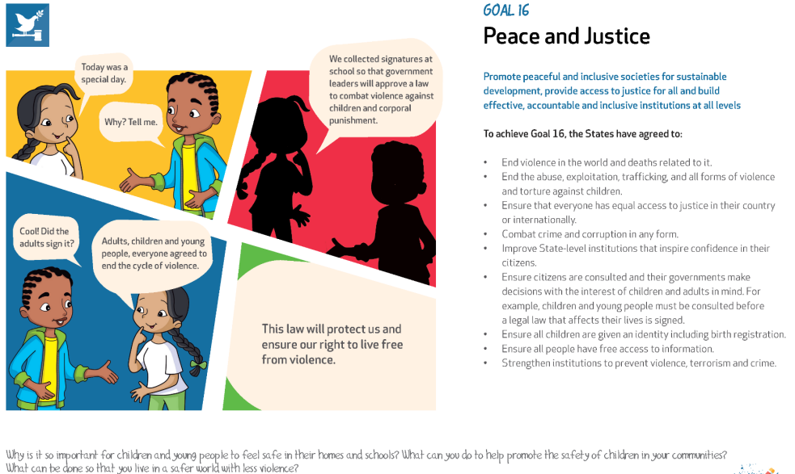

1. Adaptare de la <https://www.amnesty.org/en/documents/sec01/034/2013/en/>.
2. Adaptare de la <https://www.amnesty.at/de/schulmaterial/>
3. Nota traducătorului: Planurile au fost realizate în 2016
4. Adaptare realizată de către UNICEF